ДОКЛАД
заместителя Председателя Кабинета Министров Чувашской Республики - министра сельского хозяйства Чувашской Республики С.Г.Артамонова
«Об итогах работы агропромышленного комплекса Чувашской Республики за I полугодие 2020 года и задачах на предстоящий период. Эффективность государственной поддержки отрасли»

18 августа 2020 г.
Уважаемый Олег Алексеевич, уважаемые коллеги.

Чтобы не отвлекать вас от производственных процессов коллегию и заседание Правительственной комиссии по итогам работы за первое полугодие 2020 года решили провести вечером.
Наверно никто как часто не говорит о погоде как метеорологи и аграрники. Но погодный фактор важная составляющая агробизнеса. В этом году активно вошли в весенне-полевой сезон, но дождливая погода затянула наши планы.
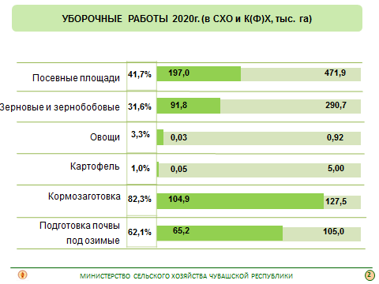 | В этом сезоне нам необходимо убрать урожай всех видов культур с площади 472 тыс. гектар в хозяйствах с сельхозорганизаций и КФХ.  К уборочным работам в 20 году приступили чуть раньше чем в прошлом году, на 4 дня, с 15 июля. Практически месяц, как идет уборочная страда, урожай убран с 42 процентов площадей, зерновые 31,6% площадей. Темпы уборки опережают темпы прошлого года: по зерновым и зернобобовым культурам – в 1,8 раза, по овощам и картофелю пока немного отстаем. Кормов чуть больше (7%) уровня, чем на аналогичную дату годом раньше.  По итогам месяца уборочных работ отмечается хорошая урожайность зерновых, рост против прошлого года в среднем на 30%.  Напомню, что и в прошлом году мы собрали хороший урожай, и это при условии, что более 50% озимых в 2019 году погибло, было пересеяно более 80 % погибших площадей.  При такой урожайности у нас есть возможность в юбилейный год повторить исторический максимум 1992 года и собрать не менее ОДНОГО МИЛЛИОНА тонн зерна.
Мощности для хранения в республике имеются.
Но хотел бы обратить внимание на качество зерна. Если доля продовольственной пшеницы 3 класса в 2019 году была на эту дату 43,6%, то в 2020 году только 29%.
Наша задача, не снижая темпов, убрать вовремя посевы, каждый просроченный день минусует наши результаты на 1-2 ц/ га в день.
Главам администраций НЕОБХОДИМО взять под личный контроль, чтобы все сельхозтоваропроизводители отчитались в статистику. Нам важно отразить реальные возможности агропрома Чувашии
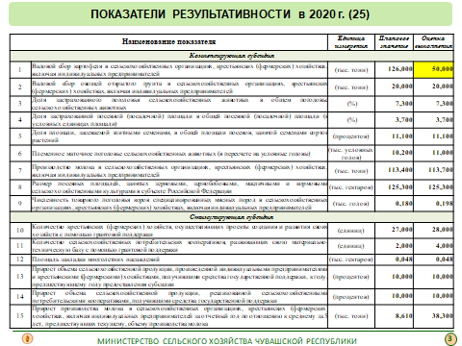  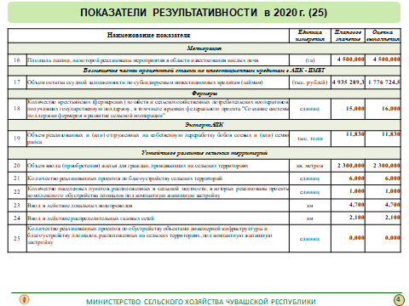 | Хочу напомнить, что результат работы отрасли оценивается по 94 показателям госпрограммы, из них 25 показателей в рамках соглашений с Минсельхозом России о предоставлении субсидий для господдержки.  На данном этапе, прогнозно, мы можем выполнить все плановые показатели, за исключением показателя по валовому сбору картофеля. Подробнее остановлюсь ниже.
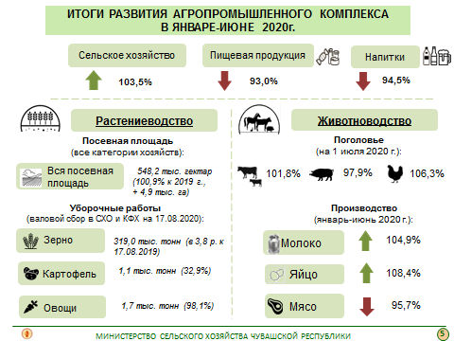 | Итак, итоги за 1 полугодие текущего года.  Сельское хозяйство показало динамичный рост 103,5 % к аналогичному периоду прошлого года.  По пищевке и напиткам фиксируется снижение, 93% и 94,5% соответственно. Здесь сказались карантинные мероприятия - приостановка деятельности общепита и объектов соцкультсферы, которые являются основными потребителями пищевой промышленности (школы, детсады, санатории, кафе, рестораны). Здоровье превыше всего, это были вынужденные меры. Наша с вами задача адаптироваться к предложенным условиям и серьезно задуматься о глубокой переработке, производству продукции длительного хранения.  По структуре сельхозпроизводства. По производству молока и яиц по полугодию отмечается рост. По производству мяса снижение, об этом подробнее чуть ниже.
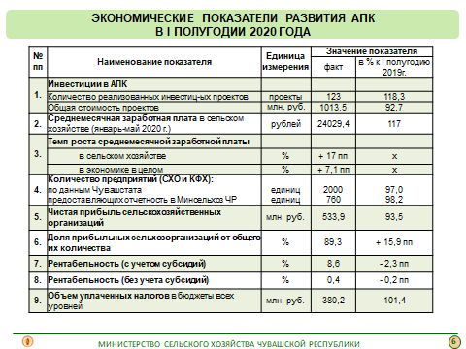 | Об экономических показателях отрасли.  Реализовано 123 инвестиционных проекта. Проекты разные, от приобретения сельхозтехники, до строительства производственных объектов, но все это инвестиции в отрасль. За первое полугодие инвестиции составили более 1 млрд. рублей.  Среднемесячная заработная плата в сельском хозяйстве выросла на 17 %, и составила более 24 тыс. рублей. Темпы роста зарплаты в отрасли опережают в целом по экономике (на 10%). Это результат государственной политики обеспечения страны продуктами питания собственного производства, противодействие на условия продовольственного эмбарго. Все вы помните 2014 год. За этот период зарплата в отрасли возросла в 2 раза, от средней по экономике она тогда составляла менее 60%, сегодня 80%. И это не предел, зарплата аграников должна быть не ниже средней по экономике региона, а в перспективе - выше.  Для этого нужен рачительный подход к производственным процессам, внедрение лучших практик на предприятиях и в фермерских хозяйствах, минимизация затрат и повышение оборачиваемости капитала, то есть уровня хозяйственной активности.
По итогам 6 месяцев доля количество прибыльных организаций возросла на 16 процентов. Сегодня есть масса видов господдержки отрасли, каждое направление имеет срок, как говорят «куй железо, пока горячо». Нужно максимально включаться во все виды программ, в т.ч. и в лизинговые механизмы.
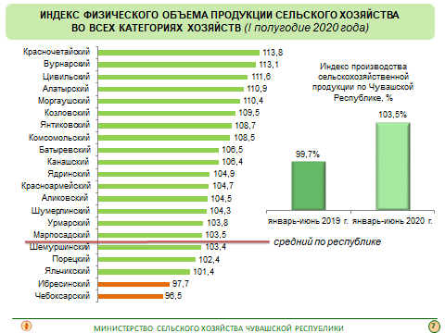 | Это были общие результаты, думаю, сидящим здесь интересны результаты каждого района. У руководителей районов на руках распечатанные слайды. Каждый видит свой результат: как район сработал за эти полгода. Ниже 100 % только в Ибресинском и Чебоксарском районах.  В Чебоксарском районе снижение производства мяса птицы (ЮРМА и ВДС), Ибресинскаий район – снижение объемов производства мяса свинины (ОАО «Рассвет», доля в объемах района 84%)  Но чтобы не было иллюзии, что все так рАдужно, некоторые районы показывают рост по 10-13% , справедливо сказать, что у многих динамика хорошая за счет снижения темпов в предыдущие годы.
1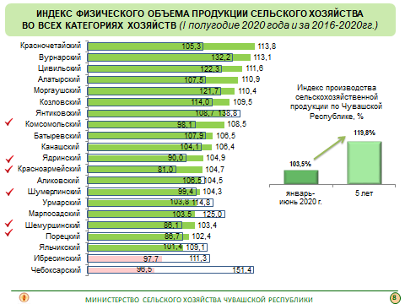 | Предлагаю быть объективными, оценку проводить за несколько лет. Следующий слайд, уважаемые главы, демонстрирует как на самом деле обстоят дела в развитии отрасли.
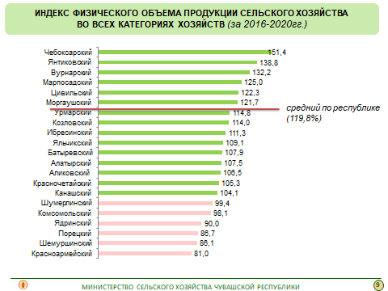 | Реальная картина такова, что 6 районов, не смотря на то, что за полгода показывают рост более 100 % В СРАВНЕНИИ С ПРОШЛЫМ ГОДОМ, на деле за 5 лет не достигли уровня 2016 года:  - Красноармейский - 81%  - Шемуршинский - 86,1 %  - Порецкий – 86,7%,  - Ядринский - 90%  - Комсомольский район – 98,1%,  - Шумерлинский – 99,4%.  Лидеры полугодовой статистики становятся аутсайдерами по итогам 5-летнего анализа.  Коллеги, для исправления ситуации у вас должен быть четкий план аграрного развития района.
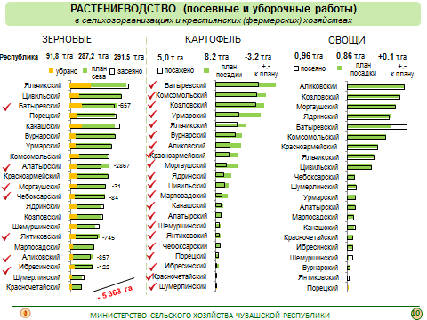 | Теперь конкретно по подотраслям. Что касается РАСТЕНИЕВОДСТВА.  Начну с обязательств. Ежегодно республика берет на себя обязательства собрать определенные объемы урожая. На кону ответственность за получаемые регионом из федерального бюджета субсидии на АПК. Все цифры трансформируются в соглашения, которые ВЫ, уважаемые главы, подписываете с нами. Но, к сожалению, не все допонимают ответственность за принятые обязательства. Что происходит по факту:  - по зерновым: план 287 тыс.га, факт 292 тыс.га. (7 районов план сева в целом на 5 тыс.га не выполнили – Батыревский, Алатырский, Моргаушский, Чебоксарский, Янтиковский, Аликовский, Ибресинский районы),  - по картофелю план 8,2 тыс.га, фактически посадили на площади 5 тыс.га. В результате при плане (точнее сказать обязательствах республики по соглашению с Минсельхозом России) собрать 180 тыс.тонн картофеля, прогнозно мы соберем только 100
тыс. тонн (55% от принятых обязательств).
Напомню, что ранее в республике площади в СХО и КФХ доходили свыше 20 тыс. га, а валовой сбор во всех категориях хозяйств превышал 1 млн. тонн, (в 2019 г - 445 тыс. тонн). Если 20 лет назад республика входила в тройку производителей картофеля по России, сегодня мы на 11месте. В России 20 лет назад производили 29 млн. тонн, сейчас 22 млн. тонн, сокращение объемов производства на 25 %, мы же за 20 лет сократили объемы в 2 раза, т.е. отдали рынок другим субъектам.
Для сохранения и развития картофелеводства в этом году в дополнение к действующим субсидиям расширены меры поддержки в части приобретения картофелеводческой техники и в части погектарной поддержки товарного картофеля. Мы имеем преимущественный потенциал в виде опыта, наличия семеноводческих хозяйств по производству семян картофеля (по России зависимость от импортных семян порядка 90%).
Минсельхозом России в этом году поставлена задача перед субъектами нарастить объемы производства картофеля на 25%. Значит, одновременно мы должны решать вопросы хранения картофеля и его подработки для рентабельности продаж. И восстановить объемы производства картофеля. Уникальность России в том, что ее масштабы при правильно подходе создают высокий потенциал сбыта продукции внутри страны.
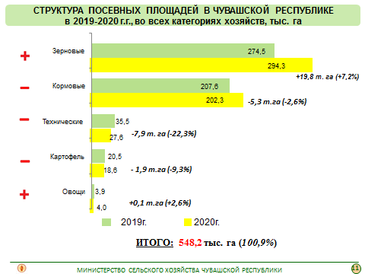 | Понятно, что рынок диктует свои условия, структура сева соответственно под спрос рынка меняется. Как видно на слайде, в структуре посевных площадей значительно выросли площади под зерновыми культурами, при этом сократились под техническими, кормовыми культурами и картофелем.  Хотел бы обратить внимание, что при выборе структуры сева на очередной год, необходимо соблюдать рациональный (разумный) баланс между желанием получить высокую прибыль и соблюдением севооборота.  У нас есть резервы не введенных в оборот сельхозугодий.
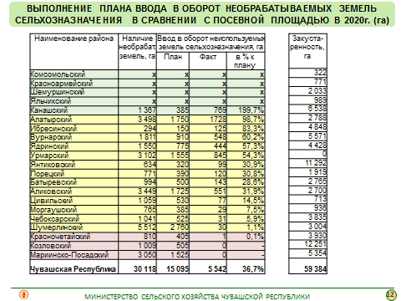 | Сегодня в республике не обрабатывается порядка 30 тыс. га, еще 59,4 тыс.га являются залесенными. 75% необрабатываемых земель – это земли в собственности муниципалитетов.  Стоит задача за два года ввести в оборот 30 тыс. га.  Из установленного на 2020 год плана – 15 тыс. год, фактически введено 5,5 тыс. га, или 36,7%. Плановые показатели выполнены только Канашским районом (введено в 2 раза больше плана).  Ни одного гектара не введено в Козловском и Мариинско-Посадском районах.  Плановые показатели сева никто не отменял, и задача глав администраций – обеспечить выполнение за счет сева озимых культур.  Минсельхозом Чувашии организован мониторинг неиспользуемых земель по данным космоснимков, в результате которого, площадь закустаренных земель, которые фактически можно отнести к неиспользуемым составляет более 59 тыс. га, т.е. в 2 раза больше, чем по сведениям муниципальных районов. То есть, муниципальный земельный контроль в ряде районов фактически отсутствует. По отдельным районам разница составляет в 2 и более раз.
Также коллеги, обращаю ваше внимание, что с 11 августа текущего года вступили в действие изменения в федеральные законы в законы «О безопасном обращении с пестицидами и агрохимикатами» и «О государственном регулировании обеспечения плодородия земель сельскохозяйственного назначения». Собственников и арендаторов сельскохозяйственных угодий обязали проводить мониторинг состояния почвы и восстанавливать её плодородие. Ранее это было правом, сегодня это вменено в обязанности.
Воспроизводство плодородия земель сельскохозяйственного назначения — это сохранение и повышение плодородия посредством проведения агротехнических, агрохимических, мелиоративных, фитосанитарных и других мероприятий. Сегодня по всем этим направлениям есть господдержка. Компенсируется от 70 до 90% затрат.
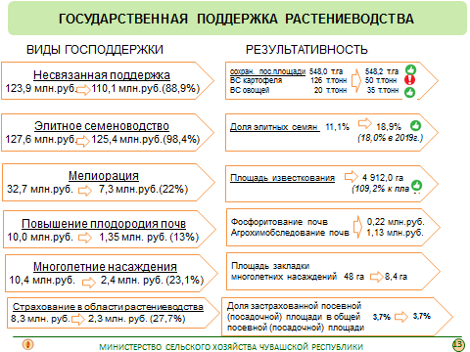 | На господдержку в области растениеводства предусмотрено более 300 млн. рублей. Более 80% субсидий на сегодня доведено.  Напомню, что за каждым рублем субсидии стоят конкретные показатели результативности.
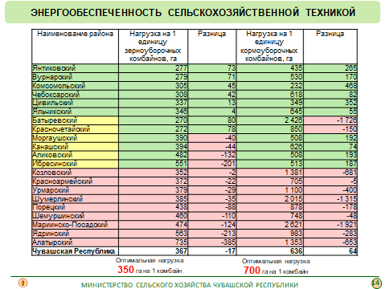 | Большой фронт работы предстоит в секторе вопросов энергообеспеченности. В этом году рост размера субсидий на приобретаемую технику показал высокую динамику обновления – 7 месяце 2020 к 7 месяцам 2019 рост в 3,9 раза.  Если сравнить количественные показатели, то за 2020 год приобретено по льготные и субсидируемым программам приобретено 318 единиц техники, в том числе самоходной техники (комбайнов и тракторов) – 75 единиц. Это на треть больше, чем приобретено техника суммарно за последние 3 года (318 единиц против 249), а по крупной технике - 75 единиц против 60.  В разных районах активность разная. Обратите внимание, есть районы, где энергообеспеченность в пределах нормы (350га на 1 зерноуборочный комбайн и 700 га на 1 кормоуборочный комбайн) – они в зеленой зоне, есть районы, где энергообеспеченность крайне низкая, на слайде 14 они представлены в красной зоне:  Козловский, Красноармейский, Урмарский,  Шумерлинский, Порецкий, Шемуршинский,  Марпосадский, Ядринский, Алатырский районы
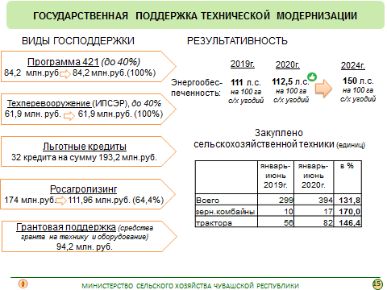 | Коллеги, такого масштаба господдержки энергооснащения отрасли не было, сегодня шесть программ работают по этому направлению:  - региональная программа 421 - до 40% возмещают,  - по программе ИПСЭР - до 40%,  - льготные кредиты – до 5% годовых сроком до 8 лет,  - программа Росагролизинга – от 3% годовых без первоначального взноса и сезонности платежей;  - в рамках грантовой поддержки фермерства.  - снижение цены от производителей от 10 до 15 процентов (программа 1132).  Кроме того возмещается налог на добавленную стоимость.  Все программы имеют срок, пока благоприятные условия необходимо активно участвовать, решение вопроса энергообеспеченности - это вопрос не одного сезона, а решение проблем на несколько лет.
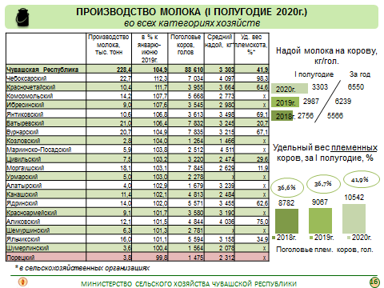 | Несколько слов о ЖИВОТНОВОДСТВЕ.  За шесть месяцев 2020 года во всех категориях хозяйств Чувашской Республики производство молока увеличено на 5%. Снижение допущено только в Порецком районе (на 0,2%).  Хорошими темпами – на 10,6% растет продуктивность коров. В целом по году планируется получить до 6550 кг от каждой коровы за счет наращивания племенного потенциала. Удельный вес племенных коров в стаде вырос почти до 42% с 36,7% в прошлом году.
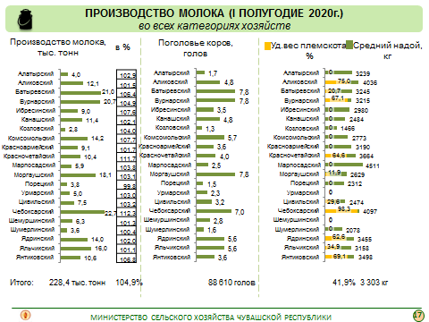 | И это не предел. На слайде видна прямая зависимость среднего надоя от удельного веса племенного поголовья. В тех районах, где нет племенного скота и надои минимальные.  Так, в Порецком, Козловском и Шумерлинском районах с минимальной численностью поголовья (менее 2 тыс. голов в каждом) нет ни одной головы племенного скота и надои минимальные.  В Урмарском и Шемуршинском районах поголовье коров в сельхозорганизациях отсутствует. О каком развитии сельского хозяйства здесь может идти речь?
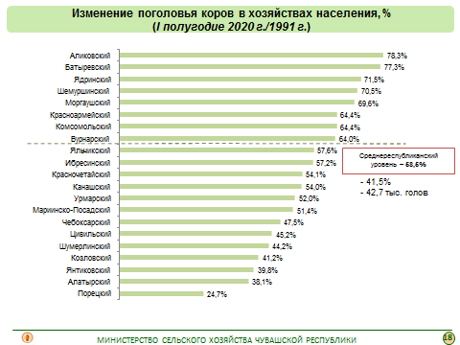 | Тем более, что значительное сокращение поголовья коров произошло в хозяйствах населения.  Оценивая в долгосрочной динамике, за последние тридцать лет в республике на 41,5% или на 42,7 тыс. голов сокращено поголовье в ЛПХ.  В отдельных районах численность коров сократилась более чем на половину. Например, в Порецком районе – в 4 раза, Алатырском – в 2,6 раза.  Фактически произошла ликвидация целой отрасли, обеспечивающей круглогодичную занятость и доход.  В этом году впервые были выплачены субсидии населению на каждую корову в хозяйствах населения, это позволило остановить статистику падения (в 2019 году поголовье коров в ЛПХ сократилось на 3,2%, в 2020 году - менее 1 процента (0,9%) . Олег Алексеевич, хотелось бы сохранить данное направление поддержки. Первостепенная задача, остановить сокращение поголовье скота в подворьях граждан. Сегодня на их долю приходится каждый второй литр производства молока.
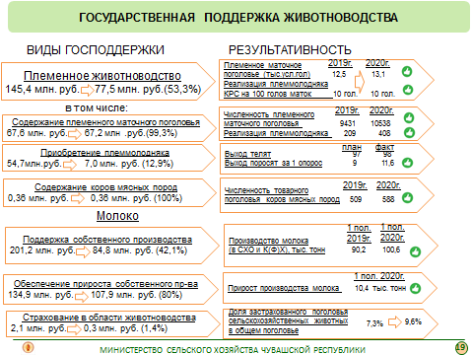 | На господдержку развитию животноводства в 2020 году предусмотрено 606,3 млн. рублей, из которых на сегодня согласно заявкам доведено 345,06 млн. рублей или 56,9%.  Показатели результативности предоставления субсидий в основном выполняются.  По страхованию сельскохозяйственных животных до конца года также планируем выполнить.
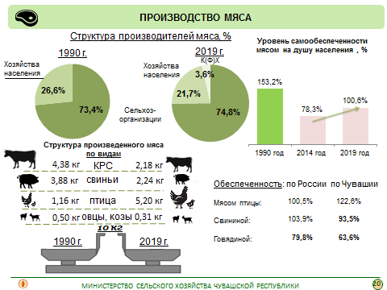 | Чувашская Республика в последние годы вышла на самообеспеченность по производству мяса на душу населения. При этом в структуре мяса основная часть приходится на мясо птицы. Доля говядины в 10 кг производимого мяса по сравнению с 1990 годом снизилась в 2 раза, свинины – в 1,7 раза, птицы – увеличилась в 4,5 раза.
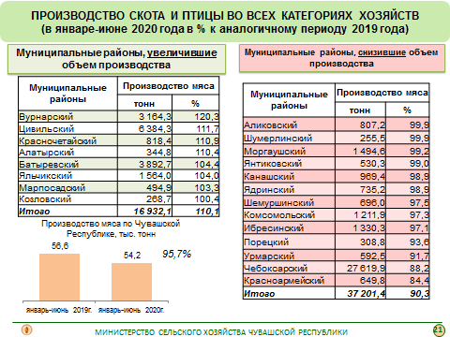 | В республике высокая зависимость от крупных производителей мяса. Так, сокращение производства мяса на 11,8% в Чебоксарском районе, занимающем более 50% в общем объеме производства мяса в республике, привело к снижению производства во всех категориях хозяйств. И восемь муниципальных районов нарастивших производство не смогли перекрыть это снижение.  Здесь и объективные причины: колебание цен на рынке зерна в сторону роста, пандемия отразилась на доходах предприятий, сокративших поставки мяса в связи с закрытием общепита. Есть крупные предприятие, имеющие значительное влияние на мясной сектор, на их долю приходится более 80% производства мяса птицы. Например, не просто было отстоять сохранение производственных мощностей «Чувашского бройлера», и пока не будут завершены все юридические процедуры, производственные вопросы в подвешенном состоянии. Не простая ситуации на предприятии «Юрма», спасибо инвесторам, взявшимся за сохранение и развитие агрохолдинга,  В этом году острее почувствовали недостаточность
матрезерва зерна для сохранения темпов производства в птицеводческой и мукомольной отрасли. Матрезервом мы смогли отрегулировать ситуацию по недопущению роста цен на муки и как следствие на хлеб, хотя в других регионах отмечается существенный рост по этим позициям.
В птицеводстве, например, в себестоимости производства мяса 70 процентов составляют расходы на корма, но матрезерва в нужном количестве птицефабрикам не хватило. Олег Алексеевич, сегодня матрезерв республики по зерну составляет порядка 15 тыс.тонн зерна, просьба увеличить его емкость в 1,5 раза, на 7-8 тыс.тонн, для бюджета республики хранение дополнительного объема обойдется в среднем 7-8 млн. рублей в год.
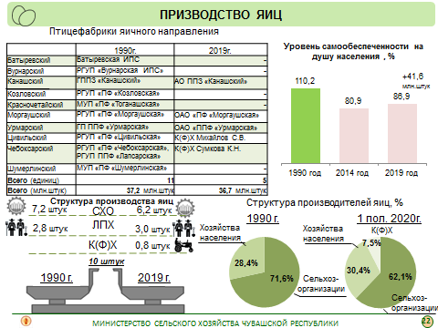 | По производству яиц республика пока не обеспечивает потребность населения – на уровне 86,9%. То есть 13% потребления покрывается за счет завоза из-за пределов республики.  Понятно, что исходя из конъюнктуры рынка, многие птицефабрики перепрофилировались из яичного направления на мясное. Пара серьезных проектов яичного направления могли бы закрыть полностью вопрос самообеспечения яйцом. Понятно, что свободная ниша на регионально рынке занята соседями, здесь надо просчитать и вопросы конкурентоспособности, например, за счет снижения транспортных расходов.
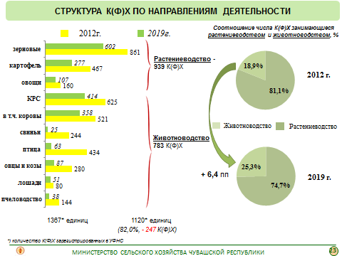 | С 2012 года (года начала оказания грантовой поддержки) выросла доля продукции животноводства в структуре производимой фермерами продукции с 18,9% до 25,3%.  При сокращении за 8 лет (с 2012 по 2019 год) общего количества крестьянских (фермерских) хозяйств на 18,1%, доля производимой ими сельскохозяйственной продукции увеличилась с 7,5% до 12,8%. То есть происходит укрупнение крестьянских (фермерских) хозяйств, расширение ими производства за счет модернизации, привлечения инвестиций.
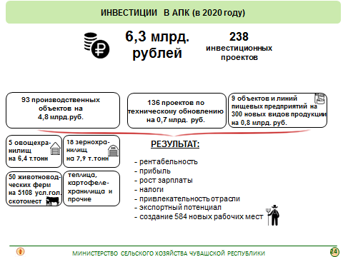 | По данным администраций муниципальных районов всего в 2020 году аграрными предприятиями планируется реализовать 238 инвестиционный проект на сумму 6,3 млн. рублей, в том числе 93 – по строительству (модернизации) производственных объектов, что позволит создать 5,1 тыс. усл. голов скотомест, нарастить мощности хранения овощей на 6,4 тыс. тонн, зерна – на 7,9 тыс. тонн.  Главы администраций, это представленные Вами проекты, вы обещали их реализовать и ежемесячно подтверждаете в ходе мониторинга.
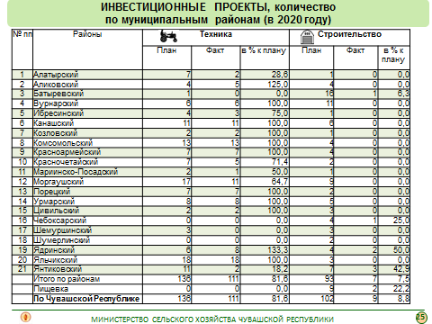 | Из запланированных к реализации 238 проектов, фактически реализовано 121 или 50,8%.  По отдельным районам реализовано менее половины проектов, то есть имеются риски невыполнения плана.  Во всех районах имеются ответственные за реализацию инвестпроектов. Прошу глав администраций оценить имеющиеся риски, составить дорожные карты по каждому инвестпроекту и взять на контроль их выполнение.
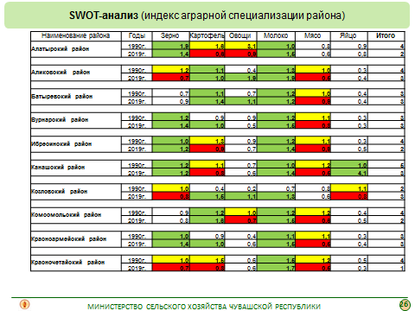 | Министерством сельского хозяйства совместно с Чувашским аграрным университетом проведен swot-анализ каждого района на предмет аграрной специализации.  Многие районы утратили имевшийся потенциал по направлениям сельскохозяйственного производства.  Сокращение направлений специализации произошло в 12 муниципальных районах – приведены на слайде. Так, например, в Шумерлинском и Красночетайском районах из пяти и четырех направлений аграрной специализации соответственно сохранилась только по одному (молочному), хотя за молочным направлением как правило подтягивается мясное направление.  Из 16 районов специализирующихся на выращивании зерновых в 1990 году осталось 11;  выращивании картофеля: было 12, стало 12 районов;  выращивании овощей: было 5, стало 7 районов;  производстве молока: было 17, стало 19 районов;  производстве мяса: было 14, стало 2 района;  производстве яиц: было 6, стало 3 района.
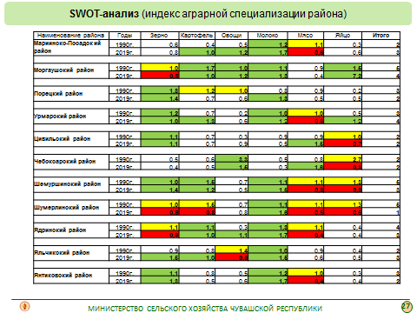 | То есть, произошло перераспределение между направлениями. Некоторые позиции утрачены. Задача районов – проанализировать причины изменения структуры сельхозспециализации района, и при объективной экономической эффективности приступит к восстановлению утраченных объемов по конкретным направлениям производства.
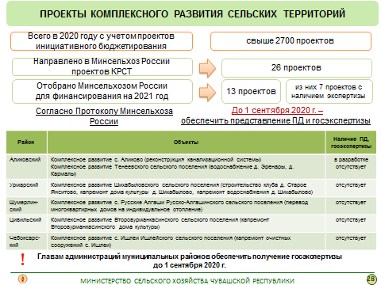 | Важнейшим для нашей республики является вопрос комплексного развития сельских территорий.  Мероприятия госпрограммы по комплексному развитию сельских территорий направлены на улучшение условий жизни селян, повышение уровня благоустройства, развитие коммунальной, инженерной, транспортной инфраструктуры сельских населенных пунктов.  Только по линии Минсельхоза Чувашии всего в 2020 году с учетом проектов инициативного бюджетирования на территории сельских поселений, а также городских округов планируется реализовать свыше 2700 проектов на сумму более 1 млрд. рублей.  В целях активизации участия в мероприятиях с федеральным софинансированием по программе комплексного развития сельских территорий районам необходимо активно приступить к формированию готовых проектов с разработанными ПСД и экспертизой.  Проекты необходимо готовить не «вчера», а на год, два, три вперед.
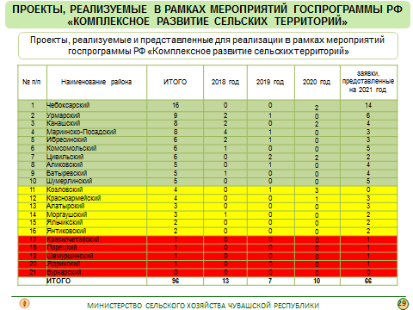 | Наглядно активность районов по участию в федеральной программе (УРСТ, КРСТ) за три последних года приведена на 29 слайде.  Наибольшее количество заявок для участия в мероприятиях госпрограммы поступило от администрации Чебоксарского, Урмарского, Канашского, Мариинско-Посадского районов.  Только по одному проекту поступило от Красночетайского, Порецкого, Шемуршинского, Ядринского районов.  Ни одного проекта не поступило от Вурнарского района.  Уважаемые главы, не Министерство должно уговаривать заявляться с проектами, а муниципалитеты должны быть заинтересованы в развитии своих территорий, активно предлагать готовые проекты для участия в госпрограмме.  ПРОВАЛ!!! (таблица)
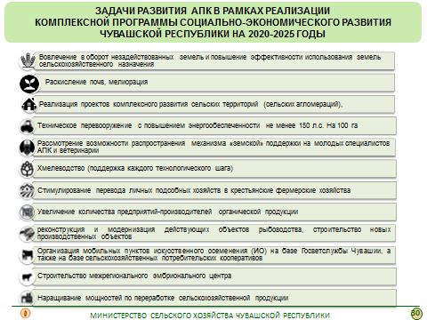 | Подводя итоги.  Приоритеты развития аграрной отрасли на ближайшую перспективу определены в Комплексной программе социально-экономического развития Чувашской Республики, принятой на Высшем экономического совете в июле 2020 года – представлены на слайде.  Они затрагивают все сферы – от непосредственно сельскохозяйственного производства, до кадрового потенциала и развития сельских территорий.  Наша с вами совместная задача обеспечить безусловную реализацию предусмотренных в программе мероприятий и инвестиционных проектов.  Всем нам желаю хорошей погоды, хорошего урожая и хороших цен!

